💻 ACM 新生入门必修课：位运算与神奇的异或
这周我们要解锁一个“黑客级”的技能——位运算（Bitwise Operation）。
在算法竞赛中，它不仅是代码性能优化的利器，更是解决很多逻辑难题的“捷径”。

一、 为什么我们要学这个？
在计算机眼里，没有 100 或 99 这种十进制数，只有 0 和 1。
位运算，就是让我们跳过中间商，直接用计算机最原本的方式（二进制）去操作数据。
想象你面对的是一排灯泡开关：
- 1 代表开灯
- 0 代表关灯
我们要学的，就是如何快速地控制这排开关。

二、 基础工具箱：手里的武器
假设我们有两个 8 位的二进制数（想象成两排开关）：
A = 0 1 0 1 0 1 0 1
B = 0 0 1 1 0 0 1 1
我们来看看几个最常用的操作符：

1. 按位与 (&) —— “严格的守门员”
口诀： 全是 1 才是 1，否则就是 0。
- 只有两个开关都开着，结果才开。
- 用途： 就像一个过滤器。比如你想把一个数的高位全部清零，只保留最后一位，就 x & 1。

2. 按位或 (|) —— “宽容的收集者”
口诀： 只要有 1 就是 1。
- 只要有一个开关是开的，结果就开。
- 用途： 拼凑数据。把两段不相干的二进制拼在一起。

3. 左移 (<<) 和 右移 (>>) —— “超级倍增器”
- a << 1 (左移一位)：相当于乘以 2。
- a >> 1 (右移一位)：相当于除以 2（向下取整）。
- 酷炫写法： 以后写 n / 2 可以写成 n >> 1，逼格瞬间拉满（虽然现代编译器优化后效率差不多，但在某些算法里是必须的）。

三、 重头戏：神奇的异或 (XOR)
这是本周的绝对主角。它的符号是 ^（在 C++/Java/Python 中）。

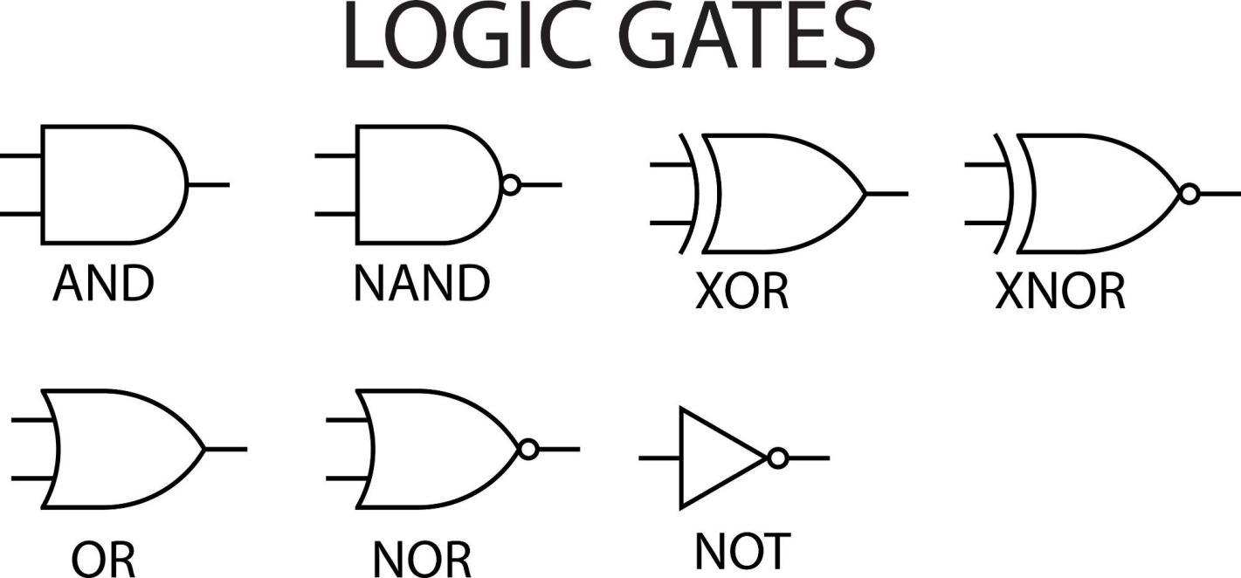
Shutterstock

1. 什么是异或？
记住这一句大白话：“不一样就是 1，一样就是 0” 。
- 1 ^ 0 = 1 (不一样，结果为真)
- 0 ^ 1 = 1 (不一样，结果为真)
- 0 ^ 0 = 0 (一样，无聊，结果为假)
- 1 ^ 1 = 0 (一样，抵消，结果为假)
把它想象成“找不同”或者“无进位加法”！

2. 三大“魔法”性质 (必背！)

魔法一：消消乐性质 (自反性)
公式： A ^ A = 0
这是异或最牛的地方。两个一模一样的数异或，会直接变成 0（互相抵消）。
- 应用：如果你有一堆数，其中两个数是重复的，异或一下，它俩就“同归于尽”了。

魔法二：隐身衣性质 (与 0 异或)
公式： A ^ 0 = A
0 就像空气一样，任何数和 0 异或，还是它自己。
- 这告诉我们：计算异或和的时候，初始值应该设为 0。

魔法三：随意洗牌 (交换律与结合律)
公式： A ^ B ^ C = C ^ A ^ B
异或的顺序不重要。
比如：1 ^ 99 ^ 5 ^ 1 ^ 5
我们可以重新排序：(1 ^ 1) ^ (5 ^ 5) ^ 99
利用“消消乐”性质：0 ^ 0 ^ 99
利用“隐身衣”性质：99
结论：无论中间混进了多少数，成对出现的都会消失，落单的那个会被留下来！

四、 进阶招式：异或前缀和
这周有几道题会用到这个技巧，别被名字吓到，它很简单。
场景： 给你一串数字，经常问你“第 L 个数到第 R 个数的异或和是多少？”
如果我们每次都从 L 循环到 R 算一遍，电脑会累死（超时）。
解决办法：
我们先算一个数组 S，S[i] 表示“从第 1 个数一路异或到第 i 个数的结果”。
这就是前缀异或数组。
神奇的事情来了：
如果我们想求 [L, R] 区间的异或和，不需要循环，直接算：
Ans = S[R] ^ S[L-1]
为什么？
想象 S[R] 是一根长棍子，S[L-1] 是前面的一小截棍子。
S[R] 里面包含了 S[L-1] 的成分。
根据“消消乐”性质，S[R] ^ S[L-1] 就相当于把前 L-1 个数都在 S[R] 里又异或了一次，把它们抵消掉了！
剩下的自然就是 L 到 R 的部分了。
加油！AC 就在下一行！

